GABARITO DO QUESTIONÁRIO 2 DE GEOGRAFIA – 8º ANO – 1º BIMESTRE – 2025

1)

(A)

(B)

(C)

(D)

2)

3)

(A)

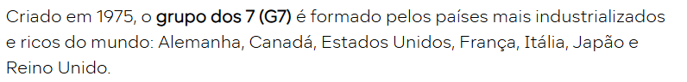

(B)

(C)

